В 10 классе кинематика переходит от базовых формул к сложным векторным и комбинированным задачам. Именно здесь у большинства школьников возникают трудности, так как требуется не просто подставлять числа в формулу, а анализировать физическую ситуацию.
Наиболее сложные темы раздела «Кинематика» для десятого класса:
- Относительность движения и классический закон сложения скоростей
Главная сложность заключается в правильном выборе систем отсчета (подвижной и неподвижной) и переходе от векторов к проекциям.
Рассмотрим способ решения задач на относительность движения, который позволяет конкретизировать представления учащихся и студентов о законе сложения скоростей и перемещений, о понятии неподвижной системы отсчета (НСО) и подвижной системы отсчета (ПСО). Учит определять скорости, перемещения тел относительно различных систем отсчета (СО) и другие величины, убеждает в относительности скорости и перемещения тел. Сущность предлагаемого способа решения задач сводится к следующему алгоритму:
- Анализ условия задачи, выделение движущихся тел. Краткая запись условия задачи. Определение неподвижной и подвижной системы отсчета (НСО и ПСО), движущегося тела.
- Записать закон сложения скоростей или перемещений в векторной форме.
- Изобразить графически параметры заданных движений, при этом выбрать начальный момент времени и совместить начало НСО и ПСО.
- Отобразить на графике, который строится под первоначальным, изменение величин, описанных в задаче со временем.
- Сравнение закона сложения скоростей (перемещений) и графика.
- Записать закон сложения скоростей (перемещений) в проекциях на оси координат, объединив их в систему (или найти геометрическую сумму путем сложения векторов).
- Решить полученную систему уравнений. Подставить в решение общего вида значения величин и произвести вычисления.
На примерах решения типовых задач на относительность движения покажем применение данного способа решения.
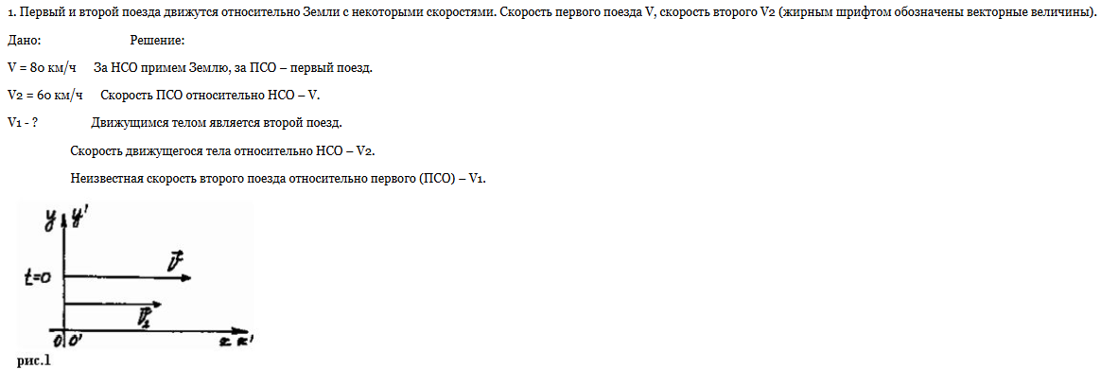
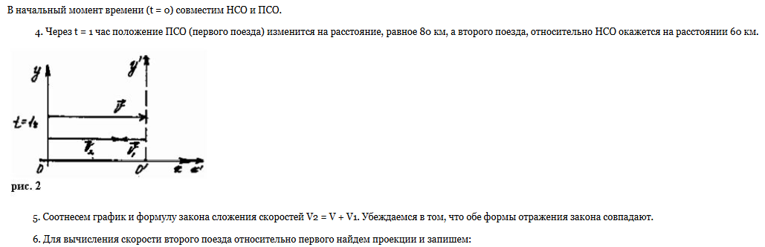
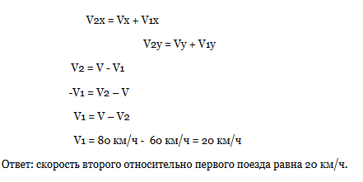
- Движение тела, брошенного под углом к горизонту (баллистика)
Самая визуально сложная тема года. Здесь прямолинейное движение раскладывается на две независимые составляющие: равномерное по горизонтали и равноускоренное по вертикали.
Трудностью является необходимость постоянно работать с тригонометрией; поиск времени полета (когда конечная высота не равна начальной), определение дальности полета и анализ изменения вектора скорости в каждой точке траектории. Также сложно дается понимание того, что ускорение свободного падения действует только на вертикальную составляющую скорости, никак не изменяя горизонтальную (в идеализированных школьных задачах без учета сопротивления воздуха).
- Спорт: бросок мяча в футболе или баскетболе 🏀⚽
- Артиллерийский выстрел или запуск ракеты 🚀
- Сброс груза с самолёта ✈️📦
- Запуск фейерверка 🎆
- Любой бросок предмета вверх и вперёд или просто вперёд
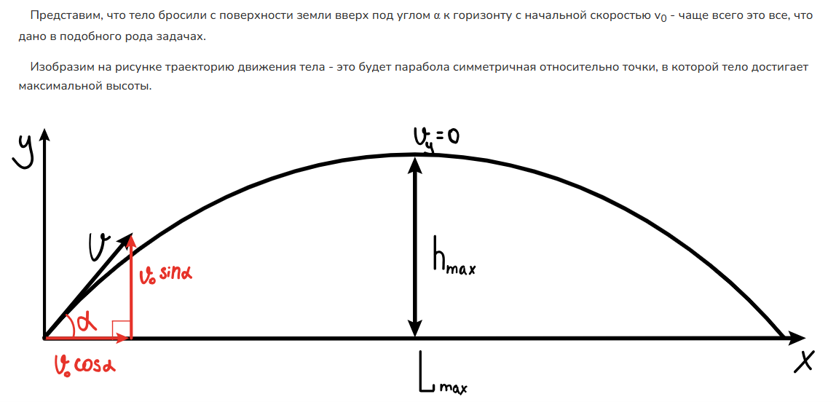
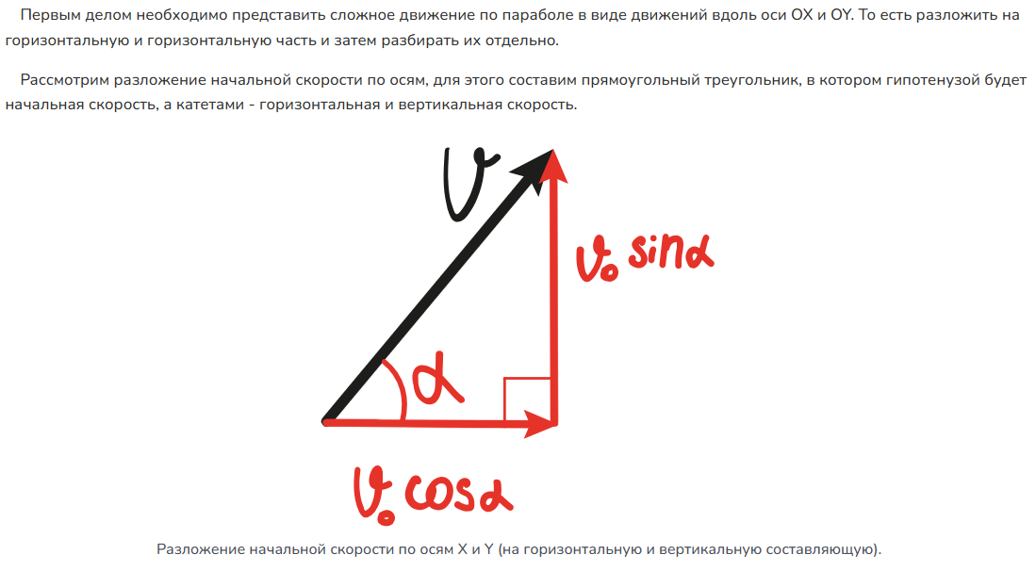
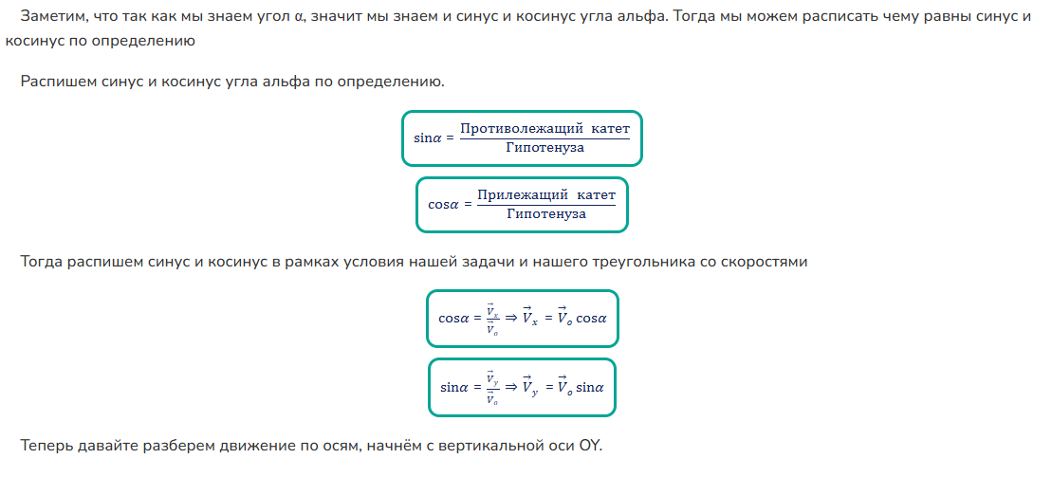
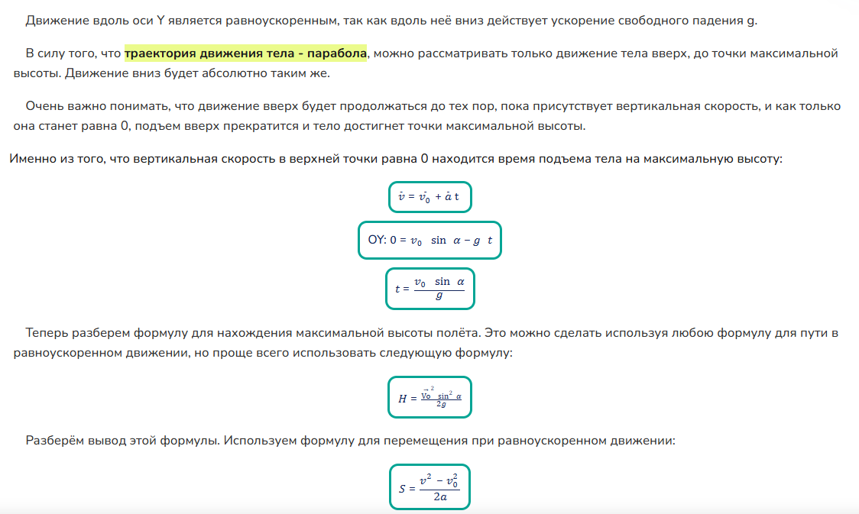
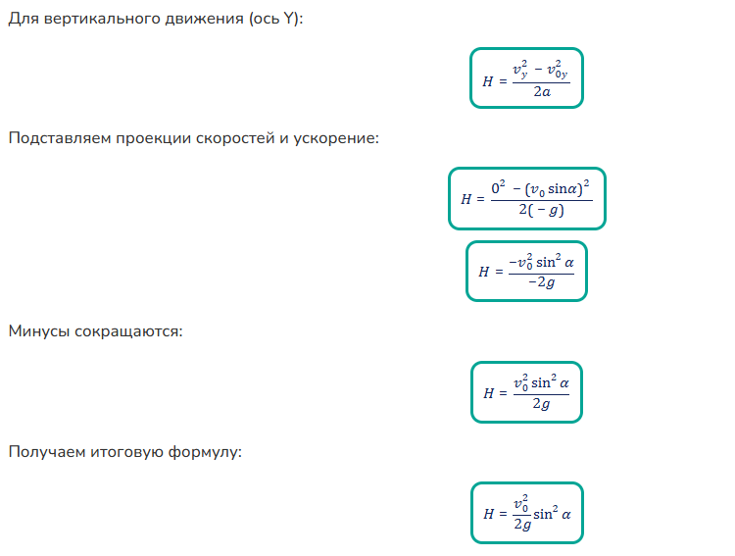
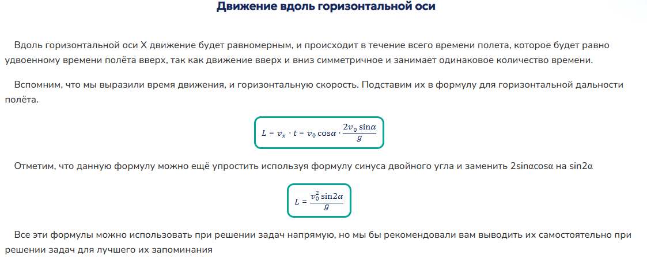
- Равнопеременное движение и работа с графиками
В 9 классе графики были простыми иллюстрациями. В 10 классе они становятся аналитическим инструментом. По графику зависимости ускорения от времени нужно уметь восстанавливать график скорости, а затем — координаты. Это требует понимания интегрального смысла площади под графиком.
Особого внимания требуют задачи типа «найдите путь за N-ю секунду». Путь и перемещение — разные величины. Если тело меняет направление движения (например, подброшенный вверх камень падает обратно), пройденный путь будет больше модуля перемещения. Вычисление пути по графику требует суммирования модулей площадей фигур над и под осью времени.
Приведем несколько примеров с решениями на построение графиков основных кинематических величин для прямолинейного движения по известным графикам скорости, перемещения или ускорения (объяснение графиков предлагаем читателю дать самостоятельно).
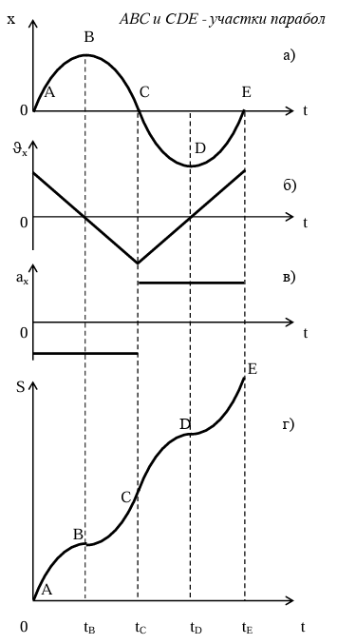
- Даны графики для прямолинейного движения. Построить графики скорости, ускорения и пути.
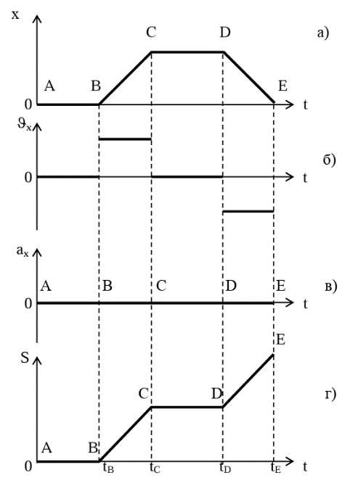

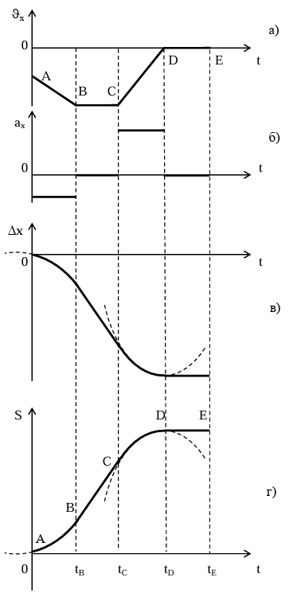
- Даны графики скорости прямолинейного движения вдоль оси.
Построить графики перемещения, ускорения и пути.

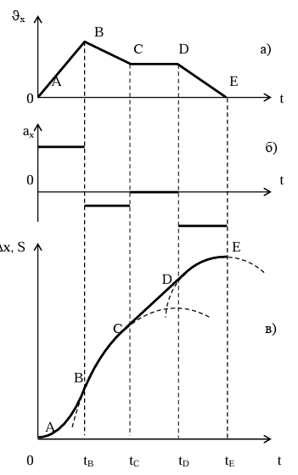

3. Даны графики ускорения прямолинейного движения без начальной скорости. Построить графики скорости.
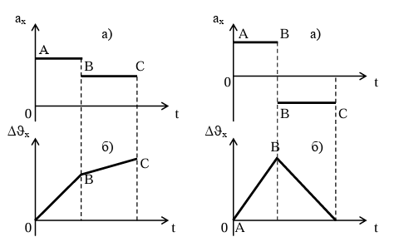

- Свободное падение тел
Казалось бы, частный случай равнопеременного движения, но именно здесь совершается огромное количество арифметических ошибок.
На что обратить внимание: работа со знаком ускорения свободного падения. Традиционно ось Y направляют вверх, тогда g = -9,8 м/с² (или округленно -10 м/с²). При падении скорость отрицательна, при броске вверх — положительна. Перепутав знак хотя бы один раз в цепочке вычислений, ученик получает абсурдный результат (например, отрицательное время или расстояние).
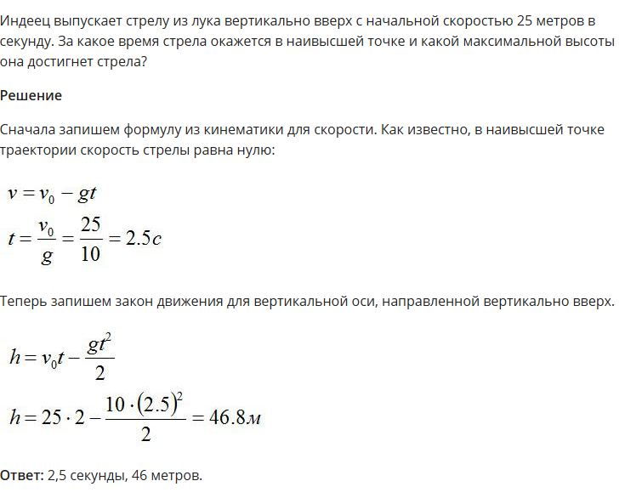

- Решение задач в общем виде.
Это главный барьер между школьной тройкой и баллом выше 80 на ЕГЭ. Большинство сложных олимпиадных и экзаменационных задач требуют вывода финальной формулы без промежуточных вычислений. Психологический дискомфорт от обилия букв вместо чисел. Нужно составить систему из нескольких уравнений (кинематических связей), правильно выразить одну неизвестную через другую и провести громоздкие алгебраические сокращения. Малейшая ошибка в раскрытии скобок или переносе слагаемого в начале решения делает всю дальнейшую работу бессмысленной.

- Кинематические связи (движение связанных тел) Задачи, где два или более тела связаны нитью через блок или движутся навстречу друг другу так, что их общий путь ограничен.
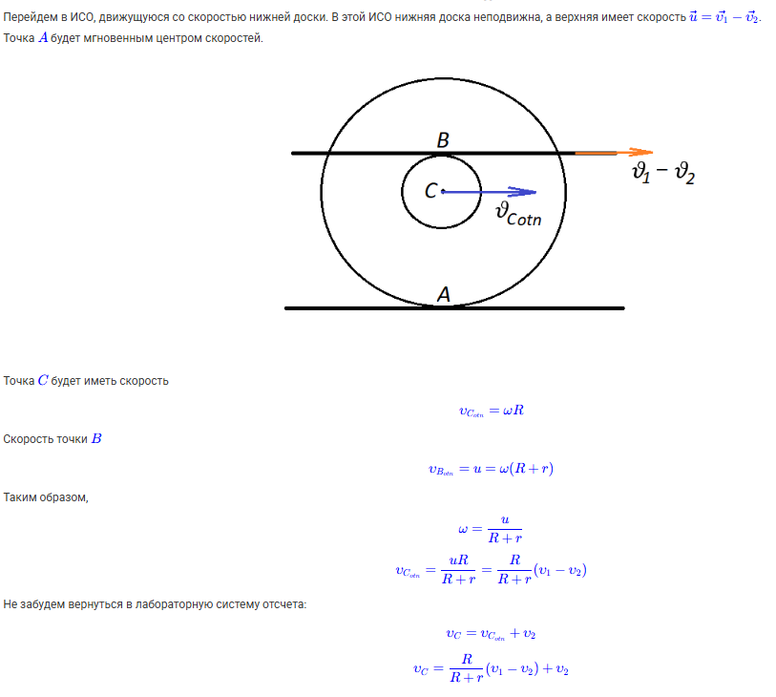

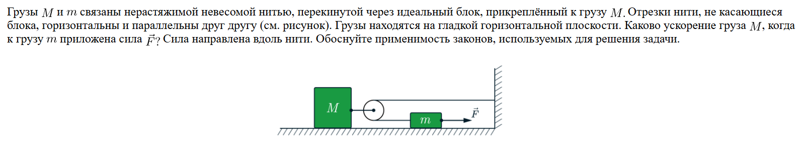
Решение:
Обоснование
1. Рассмотрим задачу в системе отсчёта, связанной с Землёй. Будем считать эту систему отсчёта инерциальной (ИСО).
2. Брусок и тело движутся поступательно, поэтому будем описывать их моделью материальной точки.
3. Из пунктов 1 и 2 следует, что движение бруска и тела в ИСО описывается вторым законом Ньютона.
4. Нить невесома, блок идеален (масса блока ничтожна, трения нет), поэтому модуль силы натяжения нити в любой её точке один и тот же.
5. Нить нерастяжима, поэтому модули ускорений подвижного блока и тела при их прямолинейном поступательном движении отличаются в 2 раза.
6. Силы, действующие на тела, постоянные, а значит их движение можно считать равноускоренным, что следует из второго закона Ньютона.

